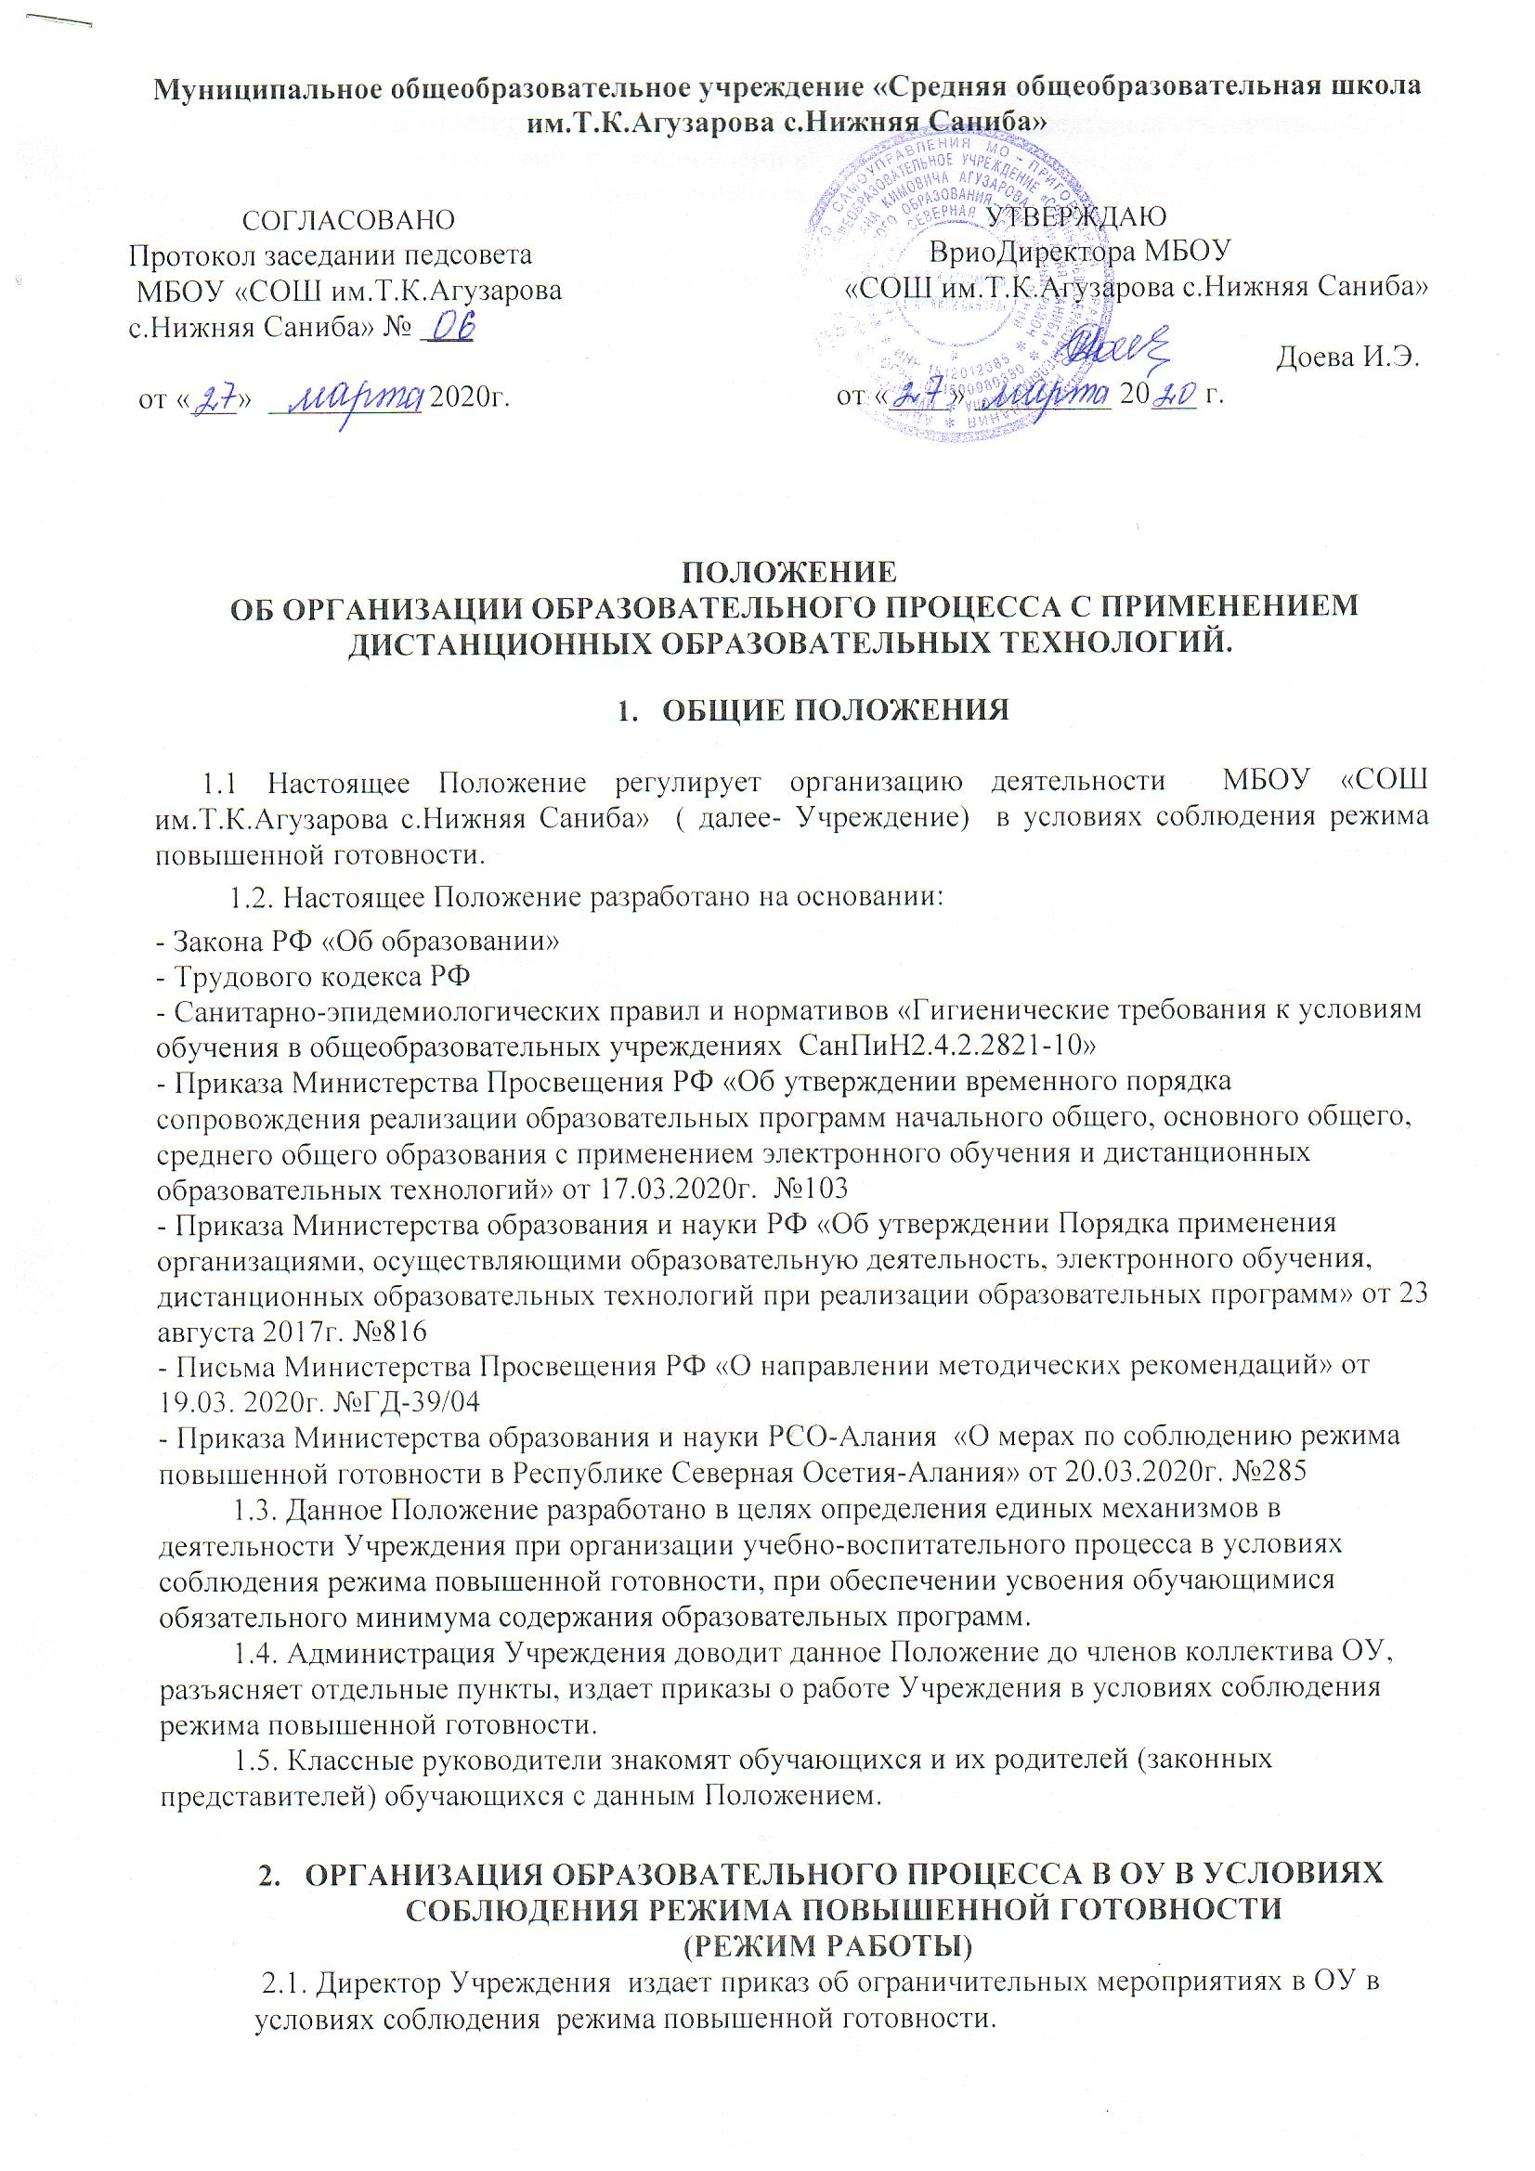

2.2. В условиях соблюдения режима повышенной готовности деятельность Учреждения осуществляется в соответствии с утвержденным режимом работы, деятельность педагогических работников – в соответствии с установленной учебной нагрузкой, расписанием учебных занятий, иных работников – режимом рабочего времени, графиком сменности.

- ФУНКЦИИ АДМИНИСТРАЦИИ УЧРЕЖДЕНИЯ

  - Директор Учреждения:
3.1.1.Осуществляет контроль за организацией ознакомления всех участников учебно-воспитательного процесса с документами, регламентирующими организацию работы Учреждения в условиях соблюдения режима повышенной готовности.
3.1.2.Контролирует соблюдение режима работниками Учреждения.
3.1.3.Осуществляет контроль за реализацией мероприятий, направленных на обеспечение выполнения образовательных программ.
3.1.4.Принимает управленческие решения, направленные на повышение качества работы ОУ в условиях соблюдения режима повышенной готовности
  - Заместитель директора по учебно-воспитательной работе:
3.2.1.Организует разработку мероприятий, направленных на обеспечение выполнения образовательных программ обучающимися; совместно с педагогами определяет систему организации учебной деятельности обучающимися во время соблюдения режима повышенной готовности (карантина): разновидность и количество работ, форму обучения ( дистанционная, самостоятельная и т.д.), сроки получения обучающимися заданий и предоставления ими выполненных работ.
3.2.3.Осуществляет контроль за корректировкой календарно-тематического планирования рабочих программ педагогами Учреждения.
3.2.4.Разработывает рекомендации для участников учебно-воспитательного процесса по организации работы в условиях соблюдения режима повышенной готовности, организует использование педагогами дистанционных форм обучения, осуществляет методическое сопровождение и контроль за внедрением современных образовательных и педагогических технологий, методик, направленных на увеличение резервных часов, с целью реализации образовательных программ в полном объеме.
3.2.5.Организует учебно-воспитательную, научно-методическую, организационно-педагогическую деятельность педагогов в соответствии с планом Учреждения в условиях соблюдения режима повышенной готовности.
3.2.6.анализирует деятельность по работе Учреждения в условиях соблюдения режима повышенной готовности.

- ОРГАНИЗАЦИЯ ПЕДАГОГИЧЕСКОЙ ДЕЯТЕЛЬНОСТИ УЧРЕЖДЕНИЯ

4.1. Продолжительность рабочего времени в условиях соблюдения режима повышенной готовности определяется исходя из продолжительности рабочей недели (36 часов в неделю).
4.2. Педагоги своевременно осуществляют корректировку календарно-тематического планирования рабочей учебной программы целью обеспечения освоения обучающимися образовательных программ в полном объеме, используя блочную подачу учебного материала и резервное время. При внесении изменений в календарно-тематическое планирование практическая часть программы остается неизменной.
4.3. С целью прохождения обучающимися образовательных программ в полном объеме педагоги Учреждения применяют разнообразные формы самостоятельной работы, дистанционные формы обучения. Информация о применяемых формах работы, видах самостоятельной работы доводятся педагогами, классными руководителями до сведения обучающихся, их родителей (законных представителей) заранее, в сроки, устанавливаемые ОУ.
4.4. Самостоятельная работа обучающихся, в условиях соблюдения режима повышенной готовности, оценивается в соответствии с Уставом Учреждения
4.5. Педагоги, выполняющие функции классных руководителей:
4.5.1.Проводят разъяснительную работу с родителями (законными представителями), доводят информацию о режиме работы класса и его сроках через запись в социальных сетях или личное сообщение по домашнему, мобильному телефону.
4.5.2.Доводят информацию до обучающихся и их родителей (законных представителей) о заданиях на период особого режима с целью выполнения программного материала, в том числе в дистанционном режиме.
4.5.3.Информируют родителей (законных представителей) об итогах учебной деятельности их детей в условиях соблюдения режима повышенной готовности, в том числе с применением дистанционных форм обучения и самостоятельной работы обучающихся.

- ДЕЯТЕЛЬНОСТЬ ОБУЧАЮЩИХСЯ В УСЛОВИЯХ СОБЛЮДЕНИЕ
РЕЖИМА ПОВЫШЕННОЙ ГОТОВНОСТИ
5.1. Во время соблюдения режима повышенной готовности обучающиеся школу не посещают.
5.2. Обучающиеся самостоятельно выполняют задания с целью прохождения материала, в том числе с применением дистанционных технологий (Интернет, сайт школы, электронные образовательные ресурсы и т.д.)
5.3. Обучающиеся представляют выполненные задания в соответствии с требованиями педагога.
5.4.Самостоятельная деятельность обучающихся может быть оценена педагогами только в случае достижения положительных результатов.

- ВЕДЕНИЕ ДОКУМЕНТАЦИИ

6.1.Согласно расписанию занятий во всех видах журналов (классных, дополнительного образования и т.д.) в графе «Что пройдено на уроке» педагогами делается запись темы учебного занятия в соответствии с календарно-тематическим планированием при условии, если 80% и более обучающихся класса в дистанционном режиме изучили тему с отметкой – «дистанционно, материал изучен самостоятельно».
6.2.Тема контрольной, практической, лабораторной работы и др., требующей проведения непосредственно на учебных занятиях, записывается в классный журнал в соответствии с календарно-тематическим планированием с отметкой «перенесено на 00.00.2020г.»
6.3.Отметка обучающемуся за работу выставляется в графу журнала, соответствующую теме учебного занятия.
6.4.Педагогами проводится корректировка календарно-тематического планирования и делается отметка в соответствии с требованиями оформления календарно-тематического планирования, установленными общеобразовательным учреждением. В случае невозможности изучения учебных тем обучающимися самостоятельно, учитель-предметник организует рассмотрение материала (после отмены ограничительных мероприятий) при помощи блочного подхода к преподаванию учебного материала, о чем делается специальная отметка в календарно-тематическом планировании.
6.5.В классном журнале на странице «Сведения о количестве уроков, пропущенных обучающимися» делается запись «Приказ №__ от 00.00.00г.»

- ПРАВА И ОБЯЗАННОСТИ РОДИТЕЛЕЙ (ЗАКОННЫХ ПРЕДСТАВИТЕЛЕЙ) ОБУЧАЮЩИХСЯ

7.1.Родители (законные представители) обучающихся имеют право:
7.1.1.Ознакомиться с Положением об организации работы Учреждения в условиях соблюдения режима повышенной готовности.
7.1.2.Получать от классного руководителя информацию об особом режиме в классе, школе и его сроках через запись в социальных сетях или личное сообщение по домашнему, мобильному телефону.
7.1.3.Получать информацию о полученных заданиях и итогах учебной деятельности их детей, в том числе с применением дистанционных форм обучения.
7.2.Родители (законные представители) обучающихся обязаны:
7.2.1.Осуществлять контроль выполнения их ребенком особого режима.
7.2.2.Осуществлять контроль выполнения их ребенком домашних заданий в условиях
соблюдения режима повышенной готовности, в том числе с применением дистанционных технологий.

